
lool· Inds

装置性能测试与误差分析

装置性能测试与误差分析

截止频率、噪声测试与误差分析
图1所示幅值较大的波形表示信号发生器产生的原始输入信号，幅值较小的波形表示滤波器的输出信号。当输入信号为14.20kHz时，滤波器的输出信号衰减为原来的-3dB，此时认为14.2kHz为滤波器的截止频率。
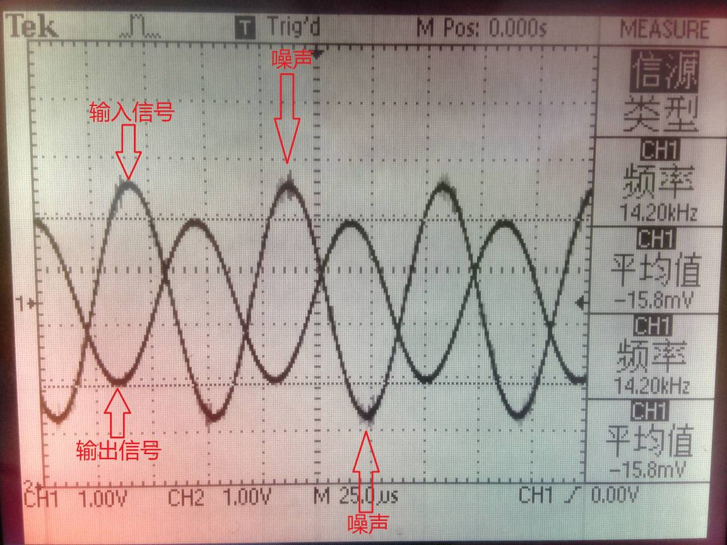
图1截止频率和噪声测试
这个频率与设计的14kHz滤波器频率一致。
滤波器设计的一个重要目的是去除通带以外的高频噪声。为了测试滤波器对高频噪声的衰减作用，在测试中选择了一台使用时间较长、性能较差的信号发生器进行测试，该信号发生器产生的波形会带有一定的噪声。从图1可以看到，原始信号在波峰和波谷附近有一些噪声，但是通过滤波器后，这些噪声被滤掉。说明滤波器实现了消除通带以外高频噪声的目的。

信号失真测试
贝塞尔滤波器有较平坦的群延迟特性，能够保证信号不会发生失真。
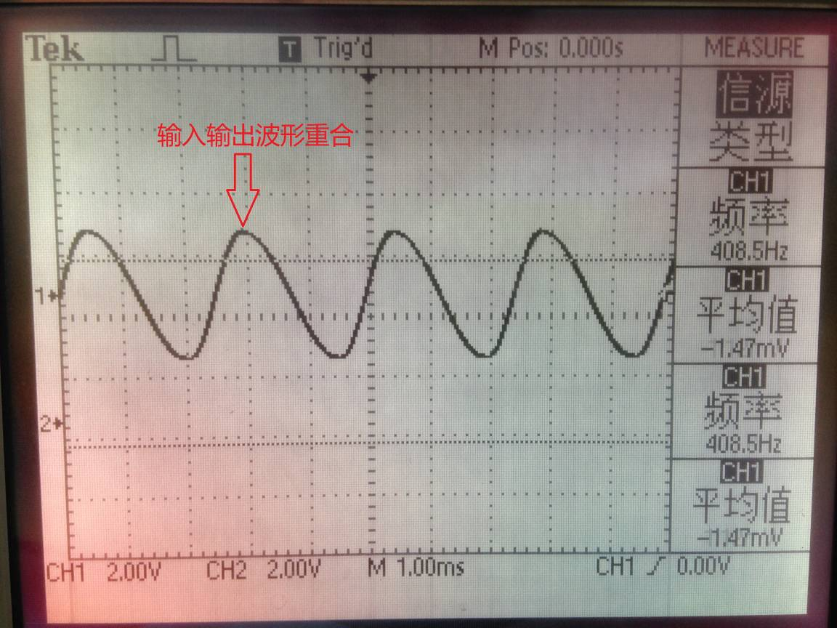
图2 408.5Hz信号的失真测试
图2所示，在输入信号频率为408.5Hz时，输出波形只发生了很小的相移，输入和输出波形基本重合。
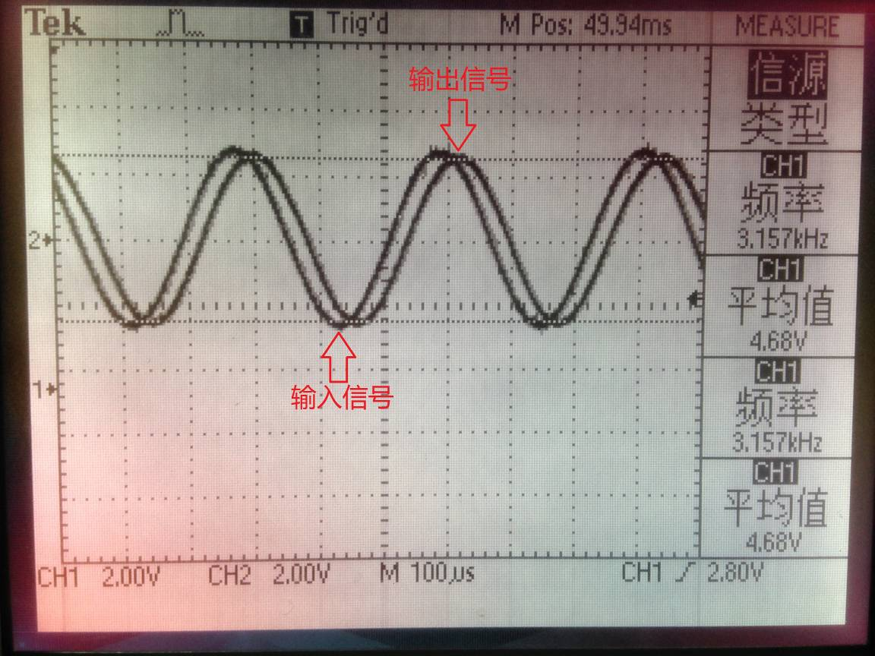
图3 3.157KHz信号的失真测试
在输入信号频率为3.157kHz时，波形发生了一定的相移和-0.4dB的衰减，但是波形没有发生失真，如图3。
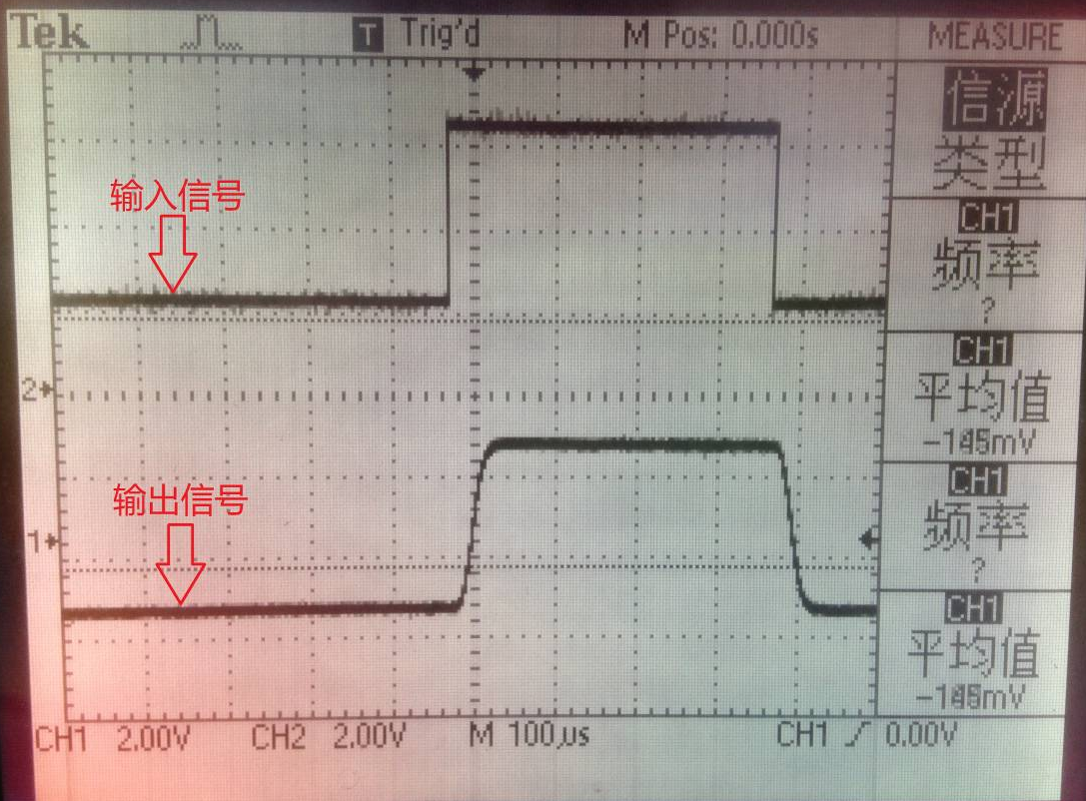
图4 方波信号的失真测试
图4中输入信号为方波时，输出信号在经过上升沿和下降沿后立即到达平稳，没有发生震荡，说明波形失真程度较小。

TVS保护测试
TVS管能够快速导通和关断，当出现浪涌时，保护后级电路。图5中调节输入信号，使之出现负电压。可以看到，负电压被TVS迅速截止，达到了保护后级电路的目的。
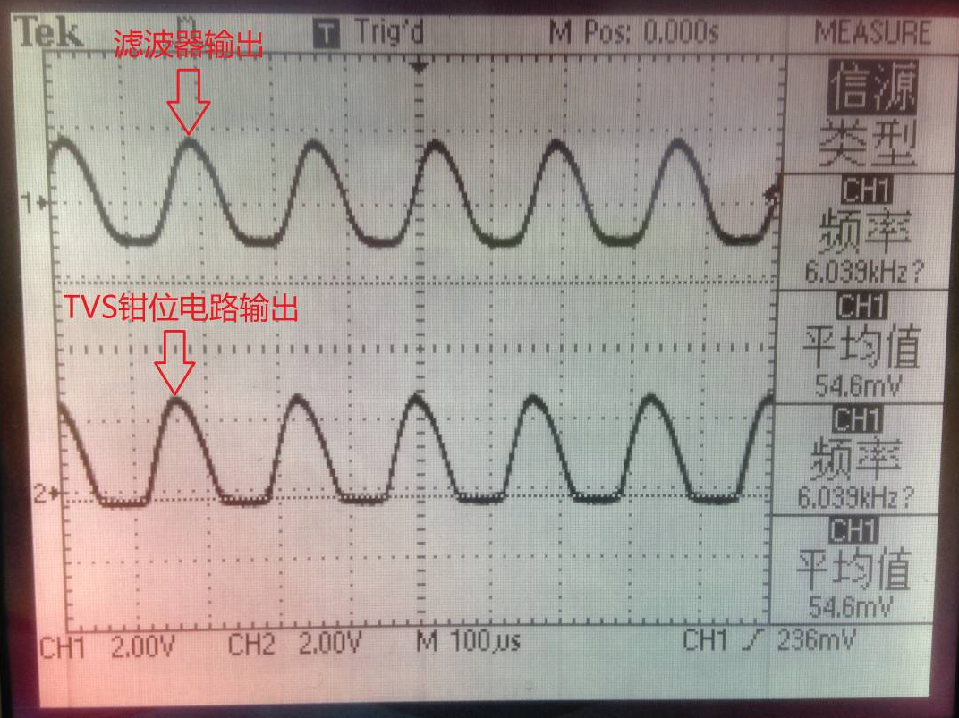
图5 TVS保护测试

防火花测试
在插上插头时，电路已经不会产生火花。图6所示MOS管的源极在插上插头的一瞬间，电压升高到24V，但此时由于延时电路的作用，MOS管还未开通，漏极电压任然为0V。在大概400ms后，MOS管开通，漏极电源达到24V，开始为整个电路板供电。在插头拔除时，由于二极管放电回路的作用，电压迅速下降，保证了出现插头松动时，MOS管的开通时间推后，从而达到防火花的目的。
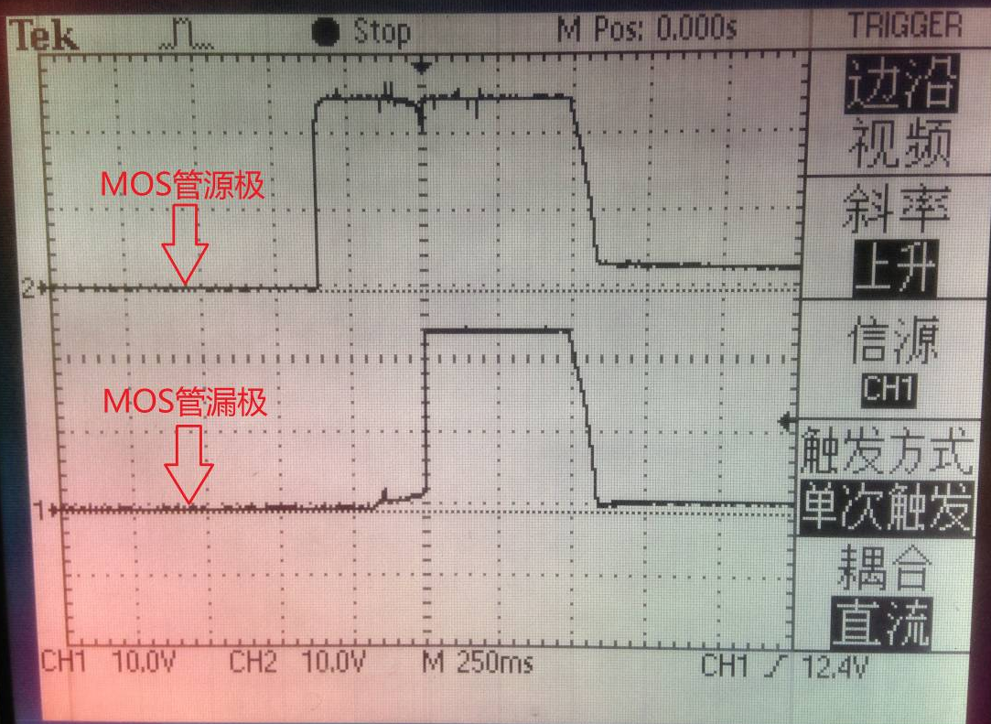
图6 防火花测试

同步精度测试
用信号发生器为装置的4个通道提供同一信号，通过读取和分析装置的数据记录文件，来测试同步性能。首先分析所采集信号的频率。通过FFT可以计算出所采集的信号的幅频特性（如图7），可以得知该信号的频率为3874Hz。
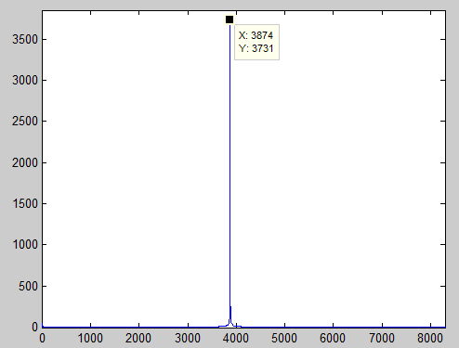
图7 信号幅频特性
然后分别绘制4个通道所采集信号的曲线，并计算两个信号之间的相位差，以C表示，如C12则表示1通道和2通道做采集信号的相位差，结果如图8。
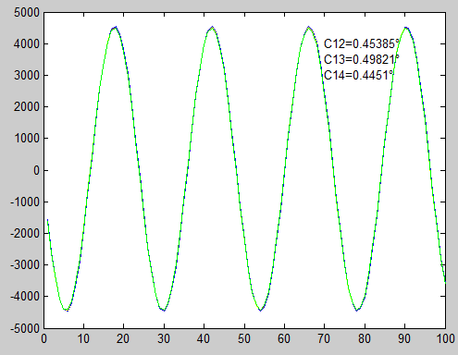
图8 4个通道信号曲线及相位差
可以看出，4条曲线基本重合，最大相位差出现在1、3通道之间，为0.49821°，由于所给信号频率f=3874Hz，可知，信号间的同步精度约为357ns。装置各通道信号具有较高的同步精度。

自校准测试
由于长时间运行环境温度变化或电路本身晶体管的偏置等原因，电路会产生一定的零漂，需要对设备各个通道进行自校准，消除零漂。如图9，选取了一台刚组装好的装置，未对其校准过，可以看到其信号接地状态下任然有接近-80的零漂。
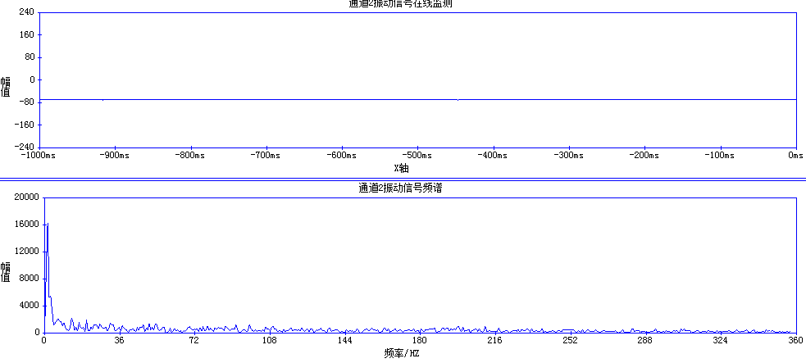
图9 设备通道上的零漂
通过软件对设备发送自校准指令后，设备会对零漂进行处理，消除零漂。从图10可以看出，零漂已经被很好的消除掉。
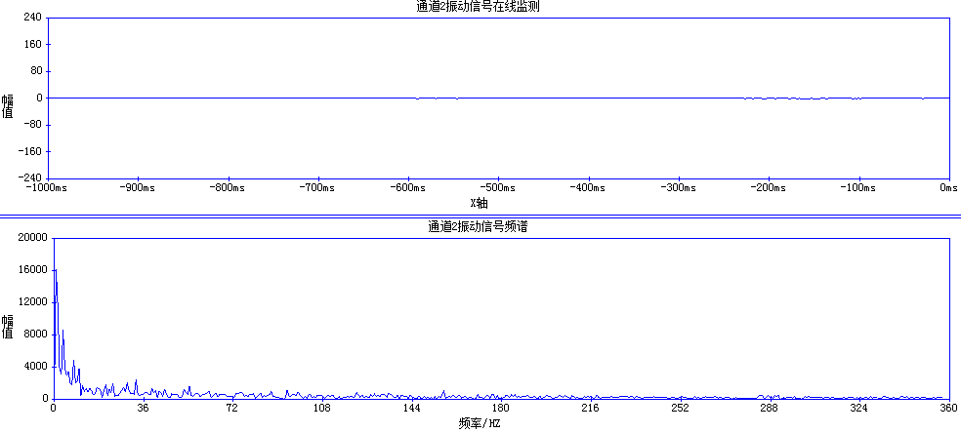
图10 自校准后对零漂的消除

温度测试
装置可能需要装在现场做长期运行，降低功耗，才能保护芯片，延长设备使用寿命。在此带产品中，对装置对功耗进行了改良。如图11，改良前电路板最高温度达到50.3°，而改良后电路板最高温度降低到了37.8°。
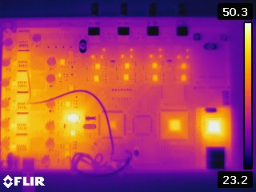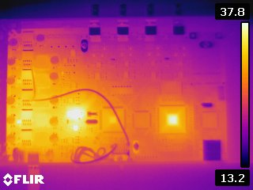
图11 改良前电路板温度 图12改良后电路板温度

